СОБРАНИЯ ПРЕДСТАВИТЕЛЕЙ
ИССИНСКОГО РАЙОНА ПЕНЗЕНСКОЙ ОБЛАСТИ

P Е Ш Е Н И Е


от | 01.08.2019 | № | 190-25/4
р.п. Исса

Об учреждении форм поощрений Собрания представителей Иссинского района
Пензенской области

В целях поощрения граждан, трудовых коллективов и организаций за заслуги в социально-экономическом и культурном развитии Иссинского района Пензенской области, руководствуясь Федеральным законом от 06.10.2003 №131-ФЗ "Об общих принципах организации местного самоуправления в Российской Федерации", статьей 18, статьей 20 Устава Иссинского района Пензенской области,

Собрание представителей Иссинского района Пензенской области решило:

1.Учредить Почетную грамоту Собрания представителей Иссинского района Пензенской области.
2.Учредить Благодарность Собрания представителей Иссинского района Пензенской области.
3. Учредить Благодарственное письмо Собрания представителей Иссинского района Пензенской области.
4.Утвердить Положение о Почетной грамоте Собрания представителей Иссинского района Пензенской области и Благодарности Собрания представителей Иссинского района Пензенской области (приложение № 1).
5.Утвердить Положение о Благодарственном письме Собрания представителей Иссинского района Пензенской области (приложение № 2).
6.Утвердить образец Почетной грамоты Собрания представителей Иссинского района Пензенской области (приложение № 3).
7. Утвердить образец Благодарности Собрания представителей Иссинского района Пензенской области (приложение № 4).
8. Утвердить образец Благодарственного письма Собрания представителей Иссинского района Пензенской области (приложение № 5).
9. Расходы, связанные с изготовлением бланков Почетных грамот, Благодарностей и Благодарственных писем Собрания представителей Иссинского района Пензенской области, произвести за счет средств бюджета Иссинского района Пензенской области, выделяемых на финансирование деятельности администрации Иссинского района Пензенской области.
10. Настоящее решение опубликовать в информационном бюллетене "Иссинский районный вестник" и на официальном сайте в информационно-телекоммуникационной сети "Интернет".
11. Настоящее решение вступает в силу на следующий день после дня его официального опубликования.
12. Контроль за исполнением настоящего решения возложить на постоянную комиссию Собрания представителей Иссинского района Пензенской области по нормотворчеству и социальной политике.

Глава Иссинского района В.В. Денисов

Приложение № 1

Утверждено
решением Собрания представителей
Иссинского района
Пензенской области
от 01.08.2019 № 190-25/4

ПОЛОЖЕНИЕ
о Почетной грамоте Собрания представителей Иссинского района
Пензенской области и Благодарности Собрания представителей
Иссинского района Пензенской области

1. Награждение Почетной грамотой Собрания представителей Иссинского района Пензенской области (далее – Почетная грамота) и объявление Благодарности Собрания представителей Иссинского района Пензенской области (далее – Благодарность) является формой поощрения граждан и коллективов предприятий, организаций и учреждений за многолетний добросовестный труд, заслуги в содействии проведения социальной и экономической политики района, осуществления эффективной деятельности исполнительной власти, развития местного самоуправления, обеспечения законности, прав и свобод граждан, развития экономики, производства, строительства, культуры, искусства, воспитания и образования, здравоохранения, благотворительной и иной общественно полезной деятельности на территории Иссинского района Пензенской области, успехи в развитии средств массовой информации, а также осуществления иных полномочий, возложенных на главу Иссинского района Пензенской области и Администрацию Иссинского района Пензенской области действующим законодательством.
2. Почетной грамотой награждаются граждане, проживающие и (или) работающие в Иссинском районе Пензенской области, имеющие Благодарность, отмеченные поощрениями по месту работы, организации независимо от форм собственности.
Благодарность объявляется гражданам, проживающим и (или) работающим в Иссинском районе Пензенской области, отмеченным поощрениями по месту работы, организациям независимо от форм собственности.
Награждение может быть приурочено к общероссийским или отраслевым профессиональным праздникам, юбилейным датам.
3. Ходатайство о награждении Почетной грамотой и об объявлении Благодарности, согласованное с главой Иссинского района Пензенской области (либо с заместителем председателя Собрания представителей Иссинского района Пензенской области), руководителем аппарата администрации Иссинского района Пензенской области, в соответствии с распределением полномочий между ними, направляется в адрес Собрания представителей Иссинского района Пензенской области предприятиями, организациями и учреждениями, независимо от форм собственности и ведомственной принадлежности, а также органами местного самоуправления муниципальных образований Иссинского района Пензенской области не позднее чем за 15 календарных дней до даты вручения.
Глава Иссинского района Пензенской области вправе лично инициировать вопрос о форме поощрения. В данном случае оформление документов, предусмотренных настоящим Положением, не требуется.
4. К ходатайству о награждении Почетной грамотой и об объявлении Благодарности прикладываются следующие документы:
- характеристика представляемого к награждению гражданина или коллектива с указанием конкретных заслуг;
- согласие гражданина на обработку его персональных данных.
5.Документы, оформленные с нарушением указанных настоящим Положением требований, к рассмотрению не принимаются.
6.Решение о награждении Почетной грамотой и об объявлении Благодарности оформляется распоряжением главы Иссинского района Пензенской области.
Подготовку проекта распоряжения главы Иссинского района Пензенской области осуществляет отдел делопроизводства, организационной, кадровой работы и контроля администрации Иссинского района Пензенской области.
7. Сведения о награждении Почетной грамотой и об объявлении Благодарности вносятся в трудовую книжку поощренных лиц.
8. Граждане и коллективы предприятий, организаций, учреждений, которым объявлена Благодарность, за новые заслуги могут быть представлены к объявлению Благодарности и награждению Почетной грамотой не ранее чем через два года.
Награжденные Почетной грамотой за новые заслуги могут быть представлены к награждению Почетной грамотой не ранее чем через три года после предыдущего награждения.
Решение о награждении Почетной грамотой или об объявлении Благодарности без соблюдения сроков или последовательности награждения принимает глава Иссинского района Пензенской области.

Приложение № 2

Утверждено
решением Собрания представителей
Иссинского района
Пензенской области
от 01.08.2019 № 190-25/4

Положение
о Благодарственном письме Собрания представителей Иссинского района
Пензенской области

1. Благодарственное письмо Собрания представителей Иссинского района Пензенской области (далее – Благодарственное письмо) учреждается для награждения гражданина, коллективов предприятий, организаций и учреждений за заслуги в социально-экономическом и культурном развитии района, обеспечении законности и правопорядка на территории района, совершенствовании деятельности органов местного самоуправления.
2. Ходатайство о награждении Благодарственным письмом, согласованное с главой Иссинского района Пензенской области (либо с заместителем председателя Собрания представителей Иссинского района Пензенской области), руководителем аппарата администрации Иссинского района Пензенской области в соответствии с распределением полномочий между ними, направляется в адрес Собрания представителей Иссинского района Пензенской области организациями, предприятиями и учреждениями независимо от форм собственности и ведомственной принадлежности, а также органами местного самоуправления муниципальных образований Иссинского района Пензенской области не позднее чем за 15 календарных дней до даты вручения.
Глава Иссинского района Пензенской области вправе лично инициировать вопрос о форме поощрения. В данном случае оформление документов, предусмотренных настоящим Положением, не требуется.
3. Ходатайство о награждении Благодарственным письмом может быть приурочено к общероссийским или отраслевым профессиональным праздникам, юбилейным датам.
4. К ходатайству о награждении Благодарственным письмом прикладывается
- характеристика представляемого к награждению гражданина или коллектива с указанием конкретных заслуг;
- согласие гражданина на обработку его персональных данных.
5. Решение о награждении Благодарственным письмом оформляется распоряжением главы Иссинского района Пензенской области.
Подготовку проекта распоряжения главы Иссинского района Пензенской области осуществляет отдел делопроизводства, организационной, кадровой работы и контроля администрации Иссинского района Пензенской области.
6. Сведения о награждении Благодарственным письмом вносятся в трудовую книжку поощренных лиц.
7. Лица, награжденные Благодарственным письмом, за новые заслуги могут быть представлены к награждению Благодарственным письмом и объявлению Благодарности Собрания представителей Иссинского района Пензенской области не ранее чем через год после предыдущего награждения.
Решение о награждении Благодарственным письмом без соблюдения сроков награждения принимает Глава Иссинского района Пензенской области.

Приложение № 3

Утверждено
решением Собрания представителей
Иссинского района
Пензенской области
от 01.08.2019 № 190-25/4

Образец Почетной грамоты
Собрания представителей Иссинского района Пензенской области

Почетная грамота Собрания представителей Иссинского района Пензенской области оформляется на мелованном листе бумаги размером 297 x 210 мм.
Оборотная сторона листа белого цвета без изображений и надписей.

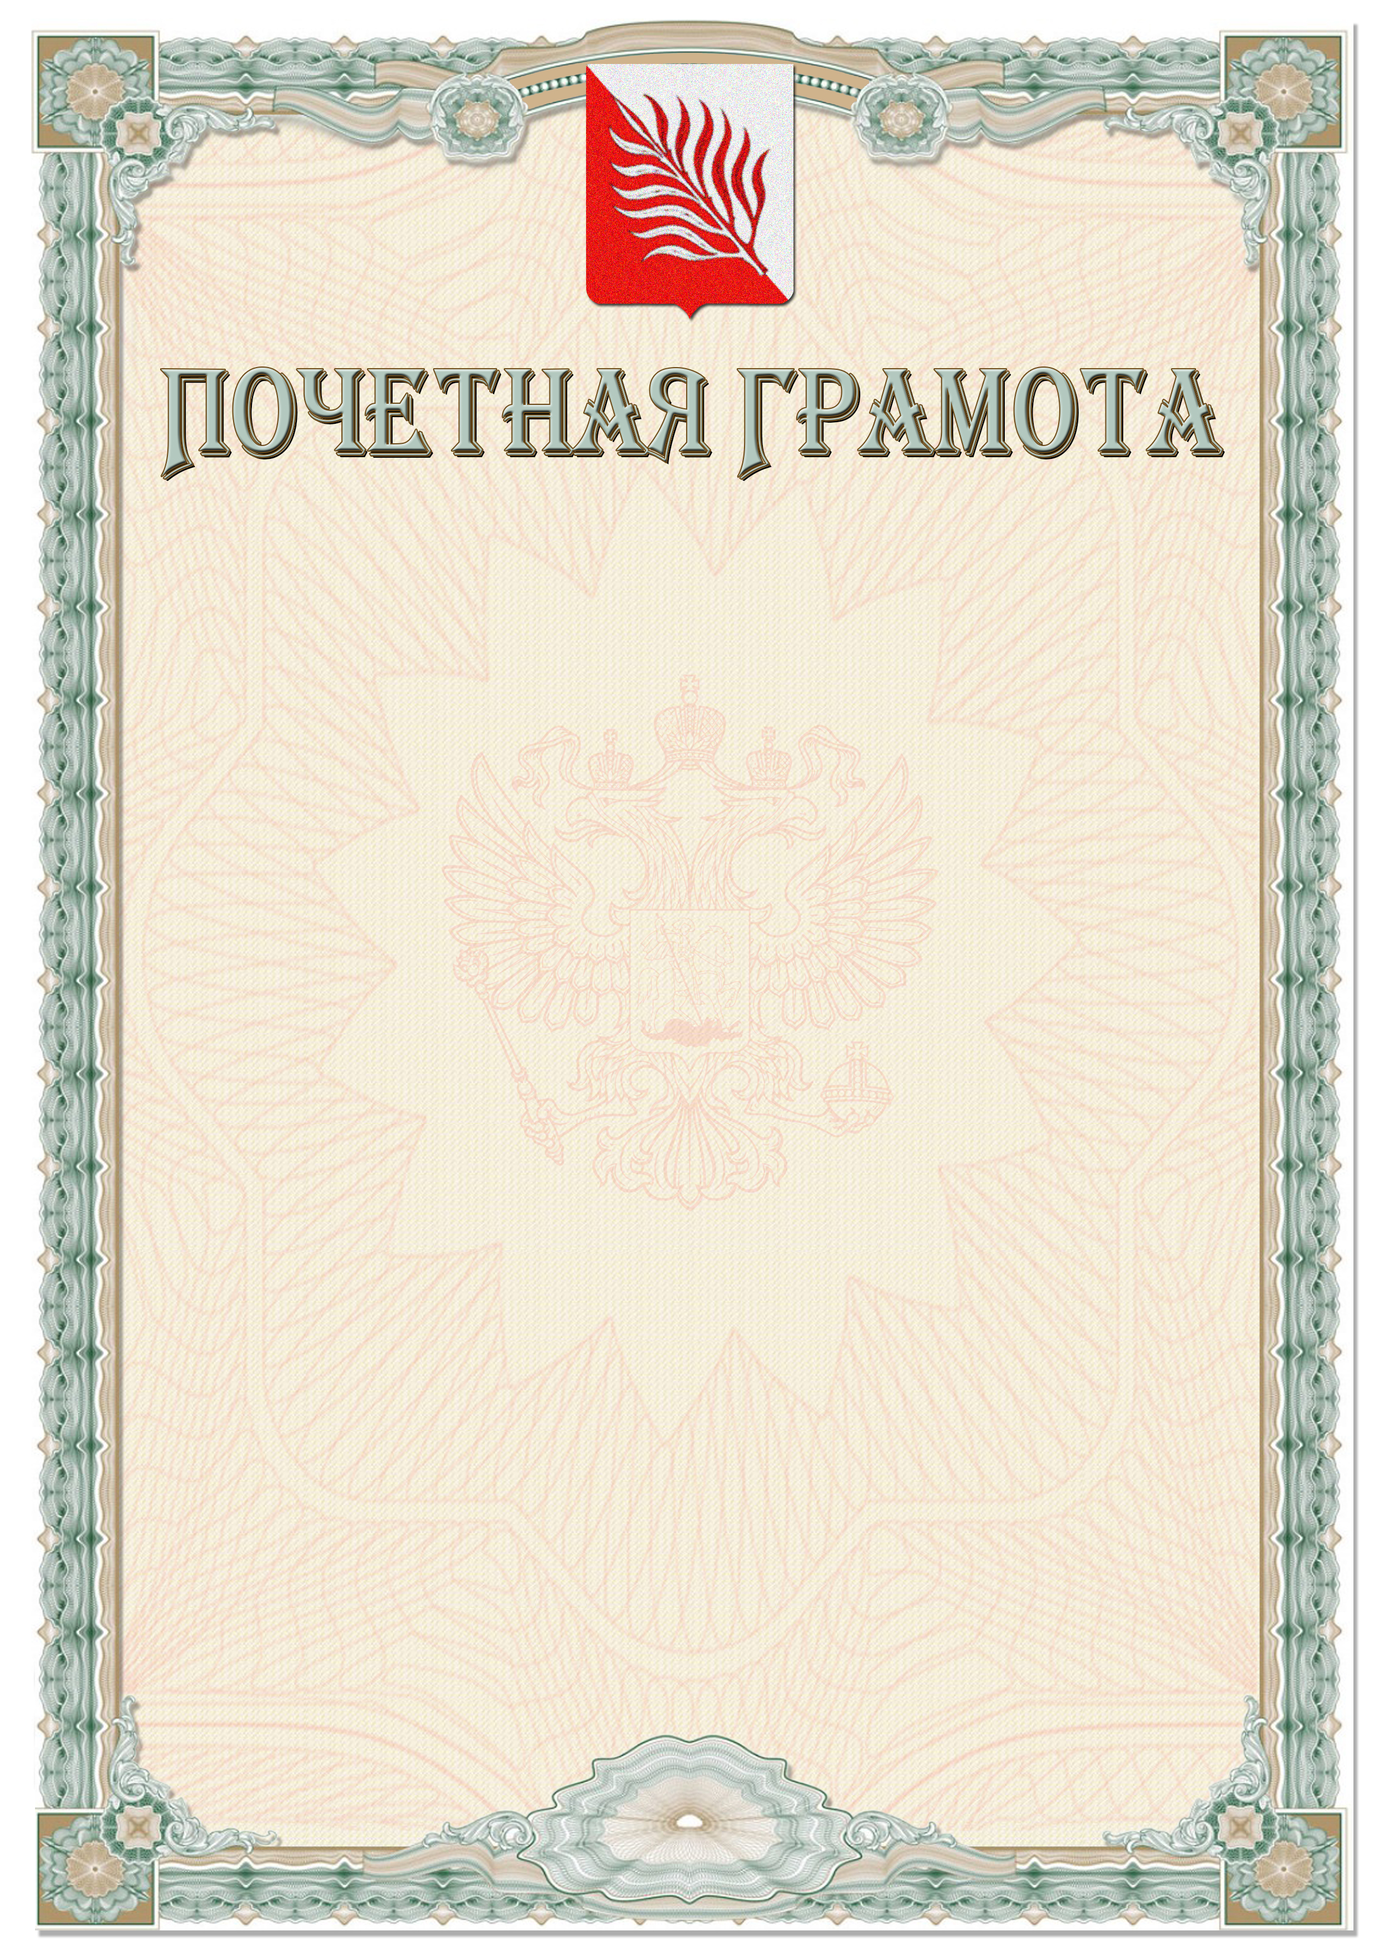

Приложение № 4

Утверждено решением
Собрания представителей
Иссинского района
Пензенской области
от 01.08.2019 № 190-25/4

Образец Благодарности
Собрания представителей Иссинского района Пензенской области

Благодарность Собрания представителей Иссинского района Пензенской области оформляется на мелованном листе бумаги размером 297 x 210 мм.
Оборотная сторона листа белого цвета без изображений и надписей.

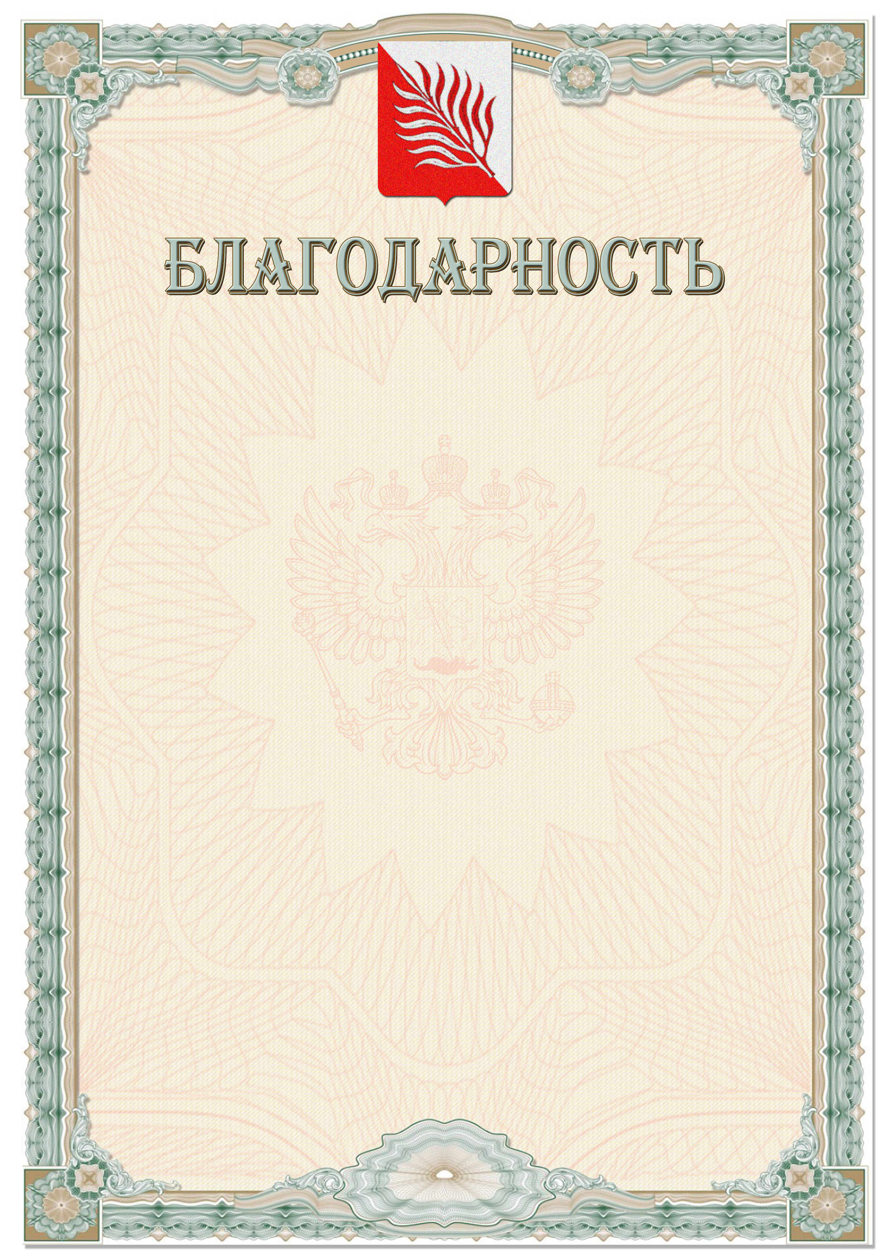

Приложение № 5

Утверждено
решением Собрания представителей
Иссинского района
Пензенской области
от 01.08.2019 № 190-25/4

Образец Благодарственного письма
Собрания представителей Иссинского района Пензенской области

Благодарственное письмо Собрания представителей Иссинского района Пензенской области оформляется на мелованном листе бумаги размером 297 x 210 мм.
Оборотная сторона листа белого цвета без изображений и надписей.

